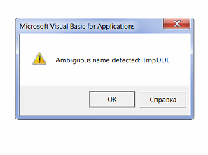

1. Открыть MSWord
2. Перейти в редактор VisualBasic (Alt-F11 или Сервис - Макрос - Редактор VisualBasic)
3. В левом окне найти и выделить "веточку" Modules(Модули)
4. Удалить ВСЕ модули с именем TmpDDE - VBA будет спрашивать о сохранении модуля - отказываться (No)
5.Закрыть Word с сохранением

